**Câu 01:**

**Nhập dữ liệu cho cửa hàng:**

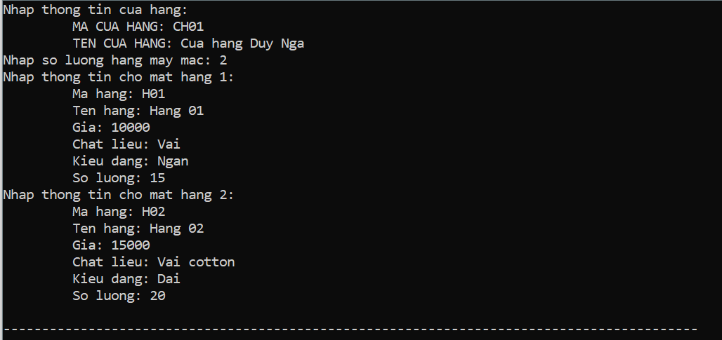

**Kết quả hiển thị:**

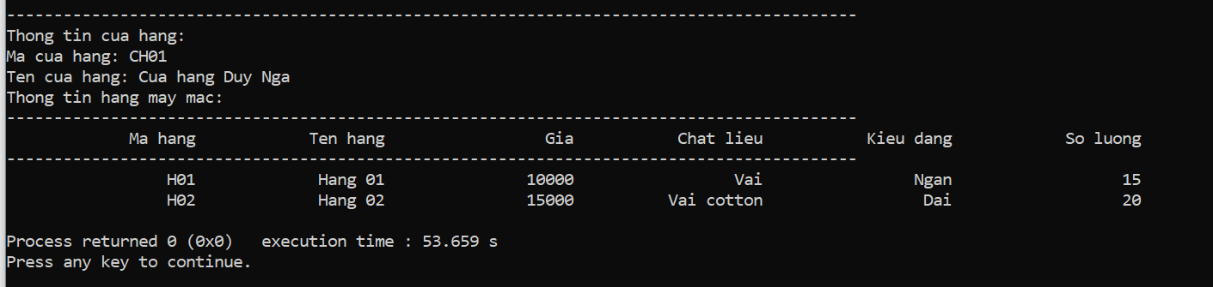

**Câu 02:**

**Hàm main(){};**

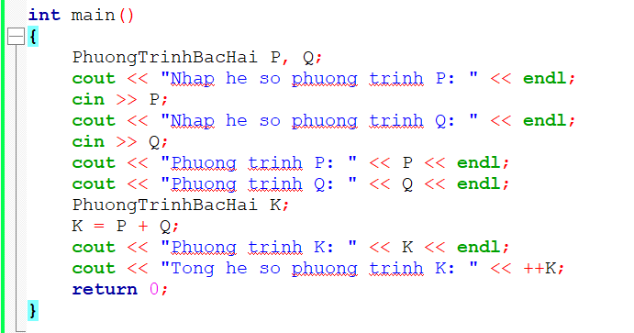

**Kết quả:**

